icWaves 3
  - 快速入门指南
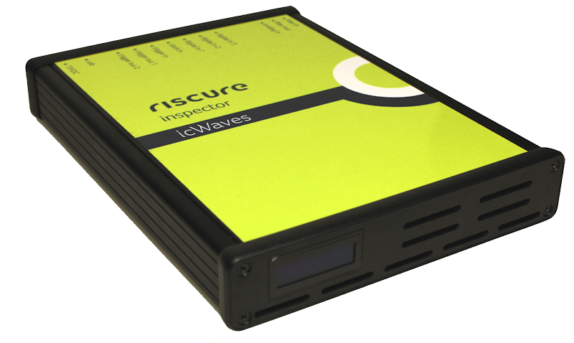

产品内容 2
产品功能概述 4
如何搭建设备 6
如何检查设备工作状态 8
如何用自定义程序控制icWaves 10
帮助和故障排除 11
技术参数 12
合规性声明 16

产品内容
产品包装中应包含icWaves ，直流电源，计算及通讯线缆，和其他与使用相关的配件。

产品包装清单
数量 | 文字描述 | 图例 | 文中缩写
1 | icWaves 3 | 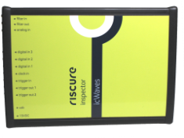 | ICW
1 | 直流电源：  15伏，2.4安培  交流输入100 ~ 240伏，工频50 ~ 60赫兹  （含本地插头格式的电源线） | 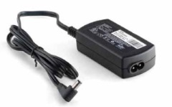 | PSU
1 | 通讯线缆：  USB A型至B型端口线缆 | 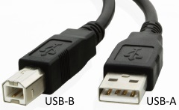 | USB
4 | 信号线：  BNC至SMB端口，同轴， 50欧姆，90公分长（3 英尺） | 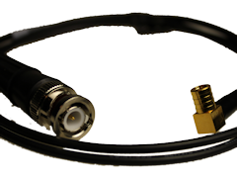 | BNC2SMB
2 | 信号线：  BNC至BNC端口，同轴，50欧姆 | 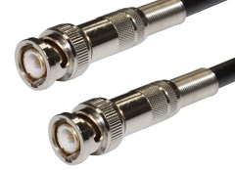 | BNC2BNC
3 | 信号线：  SMB至SMB端口，50欧姆，同轴，90 公分 （3 英尺） | 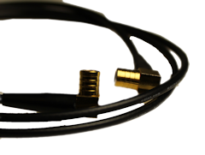 | SMB2SMB
2 | 三通接头：  BNC端口，同轴，50欧姆 | 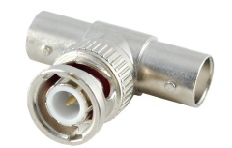 | BNC2TEE
1 | 信号衰减器:  20dB衰减，50欧姆， BNC端口 | 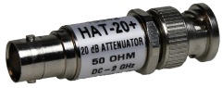 | ATT20
1 | 低通滤波器：  通带DC - 1.9 MHz，50欧姆， BNC端口 | 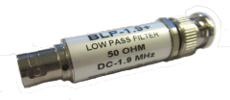 | LPF1M9
1 | SMB转BNC端口适配器 | 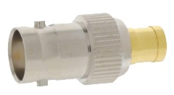 | SMBA
 | 此侧“快速入门指南”

设备生厂商
Riscure BV
Delftechpark 49, 2628 XJ Delft, The Netherlands
电话: +31 15 251 40 90, 传真: +31 15 251 40 99
电子邮件: inforequest@riscure.com
网站: www.riscure.com

产品功能概述
icWaves可以对模拟信号输入进行实时监测并评估其波形与预设参考波形的相似程度。当吻合波形出现时，icWaves可按照用户配置生成相应的触发信号。设备支持同时将输入信号与两个参考波形进行比较。除进行简单的信号吻合触发外，icWaves还可综合数字信号输入进行逻辑判断，从而进一步筛选触发的时机。icWaves常被应用于无法直接从目标获得稳定的、超前于密码运算的触发信号的侧信道攻击场景，如：目标密码计算含随机延时等时间轴反制措施。
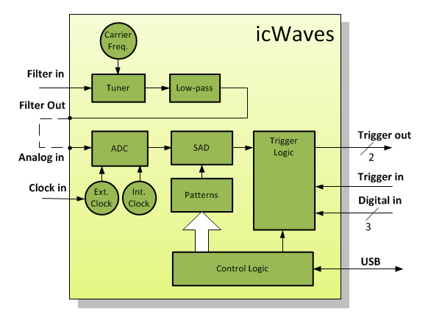
Figure 1 Functional overview of the icWaves.
此外，icWaves还包含一个内置可调滤波，可对输入信号在目标中心频率左右的信号进行频域混合，输出其基带频率的信号。
Inspector软件包含对上述特性的控制界面，方便用户操作和使用icWaves。

参考波形识别示例
当输入波形与参考波形的相似度提升时，波形识别算法（SAD）的输出值会开始下降。
当此值下降至用户定义的阈值一下时，icWaves会进入警戒状态。当然，输入波形与参考波形的相似程度可随着时间继续提升，icWaves内部算法会选择输入波形与参考波形相似度的峰值时刻作为两者“吻合”的时刻。
当相似度峰值到达时，icWaves依据用户设置的其他参数延迟触发信号的生成。
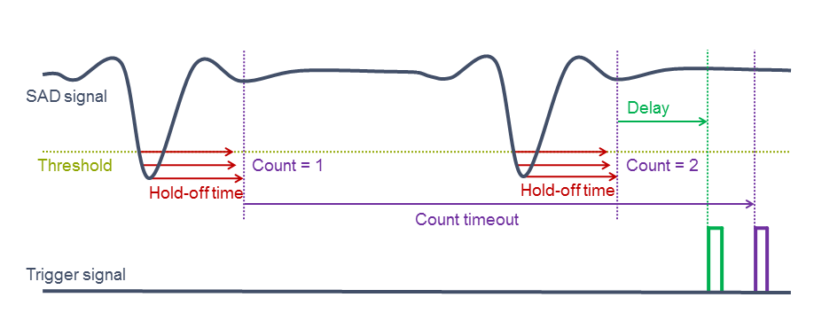
Figure 2 icWaves相似度峰值和触发信号关系简图
如 Figure 2 所示，用户可以配置icWaves在每第二次出现波形相似度峰值后，产生触发信号（绿色信号）。若第二次峰值迟迟不出现，触发信号可在超时后生成（紫色信号）。

如何搭建设备

icWaves设备的配置流程
配置icWaves大致分为两步：
- 对目标信号进行采集并选择参考波形。
- 调节波形识别参数，优化参考波形吻合的准确度、成功率。

信号采集基本配置
在此情形中，用户应通过Inspector使用icWaves作为示波器，采集目标运算的波形。
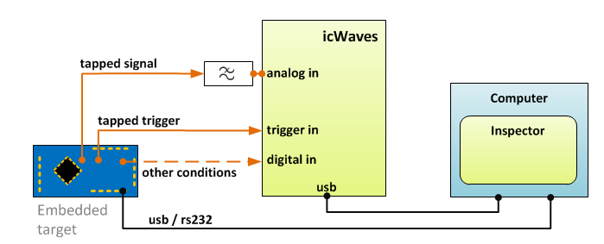
用户在采集信号结束后，观察波形并完成对参考波形的选择。

基本触发配置
在此情形中，icWaves已被配置了参考波形。信号下游的示波器会在接收到icWaves的触发信号后采集输入信号的波形。注意，示波器输入阻抗应设置为1兆欧，最小化其对输入波形的影响。
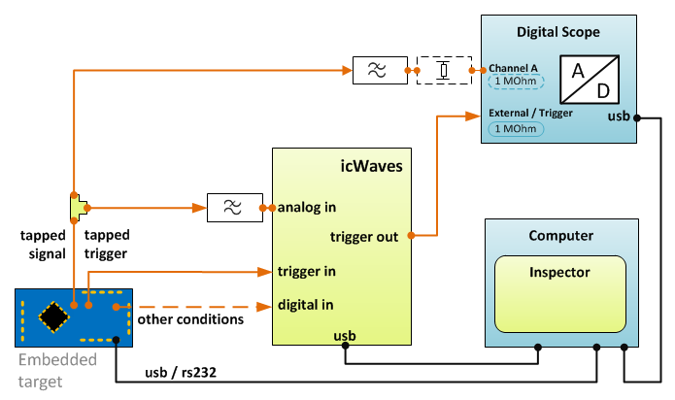

高噪音输入信号的采集办法
在面对高噪音输入信号时，用户可考虑先将输入信号经过内置滤波器进行过滤后，在输入至icWaves信号输入进行相似度的比较。当然，此时的参考波形也应采用过滤后的信号。
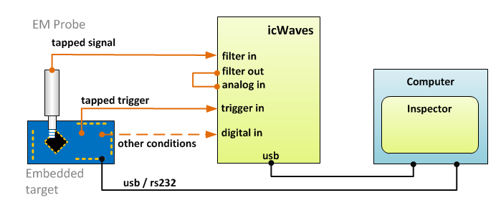

如何检查设备工作状态

icWaves是否启动成功？
若icWaves已上电，且内部固件启动成功，用户便可以在前置液晶屏上看到下图所示的字样。
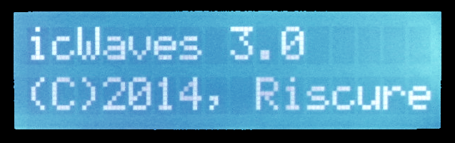
Figure 3 icWaves上电后的屏幕显示字样

icWaves是否能被Windows系统成功识别？
若icWaves的USB驱动程序已安装完毕。用户则可以在Windows设备管理器USB设备列表中出现。
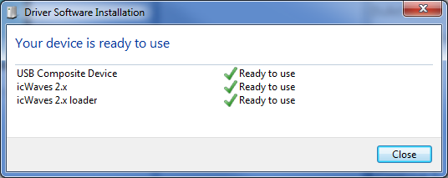
Figure 4 首次连接icWaves至计算机时USB驱动安装状态窗口
因驱动程序注册时使用的是icWaves二代的名字，icWaves 3的驱动程序也会被显示为“icWaves 2.x”。

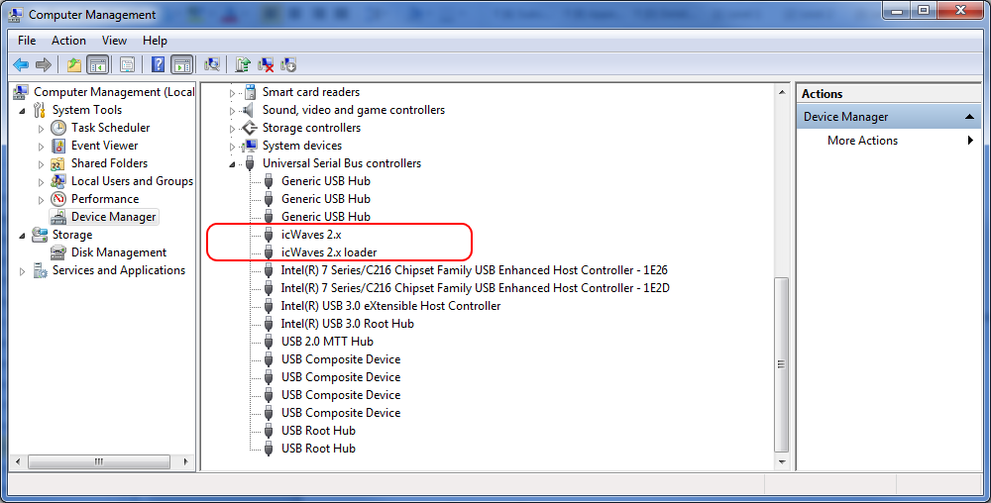
Figure 5 Windows设备管理器中已被识别的icWaves设备

如何用自定义程序控制icWaves

SDK和用户自定义主程序关系示意框图
Figure 6 用户自定义程序应调用icWaves SDK中接口函数

icWaves SDK
若用户想编写自定义应用程序使用icWaves，可以调用icWaves SDK中的接口函数完成实现。并在编译主程序时链接icWaves的动态链接库文件（DLL）。
icWaves SDK中包含全部配置和操作icWaves必须的函数接口，并包含英文接口函数、数据接口文档信息。
SDK包括：
- API文档信息。
- 头文件和动态链接库文件（32位和64位）。
- 示例C程序。
- 对应DLL函数的Python 3接口和示例脚本。
- icWaves USB device driver。
icWaves SDK可运行于Windows 7和Windows 10系统。

帮助和故障排除

常见问题
连接USB电缆 | 用户应在完成USB与计算机和icWaves的连接后，再连接电源至icWaves。
LCD显示黑色方块  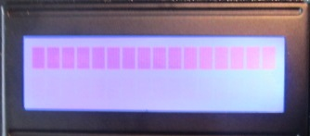 | 原因：icWaves固件丢失。  结局方案：请联系Riscure技术支持，刷新icWaves固件。

icWaves固件更新
Inspector会自动根据需要对icWaves进行固件更新，从而保证设备可向Inspector提供所需的特性支持。

仍有问题?
- 用户可在Inspector 的帮助菜单下找到详细的关于icWaves的信息。
- 访问Riscure技术支持页面: http://support.riscure.com

技术参数

环境参数
- 室温20 ~ 30°C (68 ~ 86 F)。
请勿阻塞设备通风孔。否则设备会因无法正常冷却而过热。
保持环境参数的稳定 （如温湿度、空气流通度、电磁干扰等因素）可以提高重复试验时的结果稳定性和可复现性。
若长时间不使用设备时，请关闭设备电源。

电源参数
- 15伏直流，电流最大负载，2.4安培。
- 插头内径Ø2.5毫米，外径Ø5.5毫米。插头中心金属部分为正极。
请勿使用非Riscure提供的直流电源为设备供电。参数的不同可能对设备性能造成负面影响。

内置滤波器参数
- 信号带宽：2兆赫。中心频率左、右各1兆赫带宽。
- 中心频率：1兆赫至400兆赫可调。
- 模拟输入范围4档可选：±8毫伏，±16毫伏，±32毫伏，±64毫伏。
- 输入阻抗：50欧姆。
- 低通二阶滤波器：通带1兆赫兹。

信号采集参数
- 数字样本分辨率：8比特，或1/256。
- 模拟输入范围，7档可调：±62.5毫伏，±125毫伏，±250 mV, ±500 mV, ±1 V, ±2 V, ±4 V), 可调交流、直流输入耦合。
- 可调输入阻抗： 50欧姆或1兆欧。
- 输入信号过电压保护：5伏（50欧姆输入阻抗配置时），20伏（1兆欧输入阻抗配置时）。
- 可用内部或外部时钟对信号进行采样。
- 内部采样时钟：200兆赫。
- 外部时钟输入频率：10 至 100 兆赫，内部倍频系数1至20，用于采集外部时钟周期内样本，并计算平均值。
- 最大单次采集样本数：8百万。
- 支持负触发延迟。
- 触发信号等待超时后自动启动信号采集。

实时波形监测参数
- 使用绝对差求和算法（SAD）和局部最小值算法实现波形相似度计算。
- 可对单个参考波形或双参考波形进行实时监测。
- 单个参考波形最大样本数：1024，双参考波形最大样本数： 512（每参考波形）。
- 输入信号若与参考波形吻合，可生成触发信号。

数字IO参数
- 3个数字输入端口 （digital in1-3）和触发信号输入端口（trigger in）信号均可用来触发内部组合逻辑，定义波形监测触发的先前或后续条件。
- 触发信号的生成条件可由用户编程，使用数字和波形吻合作为输入，形成单个或（顺序的）多个组合逻辑条件。
- 数字输入电压范围，0至3.3伏，直流耦合， 输入阻抗1兆欧，过电压保护5伏。
- 逻辑‘1’阈值在0至3.3伏内可调，阈值设定点分辨率为50毫伏。
- 数字输入脉冲宽度（正脉冲或负脉冲）：≥ 25纳秒。
- 支持在触发信号生成后，设定休眠时间中止对触发事件的响应。
- 触发逻辑可由软件控制使能，或由Trigger In端口数字信号（高电平有效）控制其使能。

产品外观
- 尺寸（长 x 宽 x 高）：220.00 x 169.50 x 34.63 [毫米] 或 8.661 x 6.673 x 1.363 [英寸]。
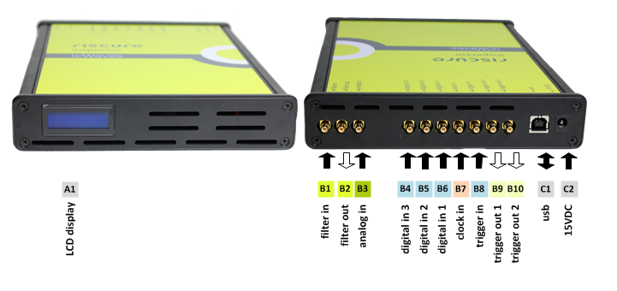
端口 | 英文标识 | 文字描述
A1 | - | LCD 屏幕  16字符 x 2行
B1 | filter in | 内置滤波器输入端口  SMB端口，输入阻抗50欧姆， 模拟信号输入（输入信号峰峰值不超过128毫伏）
B2 | filter out | 内置滤波器输出端口，此端口通常会与B3端口连接  SMB端口，输入阻抗1 兆欧，模拟信号输出
B3 | analog in | 波形信号输入端口  SMB端口，输入阻抗50欧姆 / 1 兆欧可调，模拟信号输入 (0至4伏)
B4 | digital in 3 | 数字信号输入3  SMB端口，输入阻抗 1 兆欧，数字信号输入
B5 | digital in 2 | 数字信号输入2  SMB端口，输入阻抗 1 兆欧，数字信号输入
B6 | digital in 1 | 数字信号输入1  SMB端口，输入阻抗 1 兆欧，数字信号输入
B7 | clock in | 外部采样时钟输入  SMB端口，输入阻抗 1 兆欧，数字信号输入
B8 | trigger in | 信号采集触发信号输入  SMB端口，输入阻抗 1 兆欧，数字信号输入
B9 | trigger out 1 | 触发信号输出1  SMB端口，数字信号输出 （0至3.3伏）
B10 | trigger out 2 | 触发信号输出2  SMB端口，数字信号输出 （0至3.3伏）
C1 | usb | 计算机通讯端口  USB B型端口
C2 | 15VDC | 15伏直流电输入端口

合规性声明
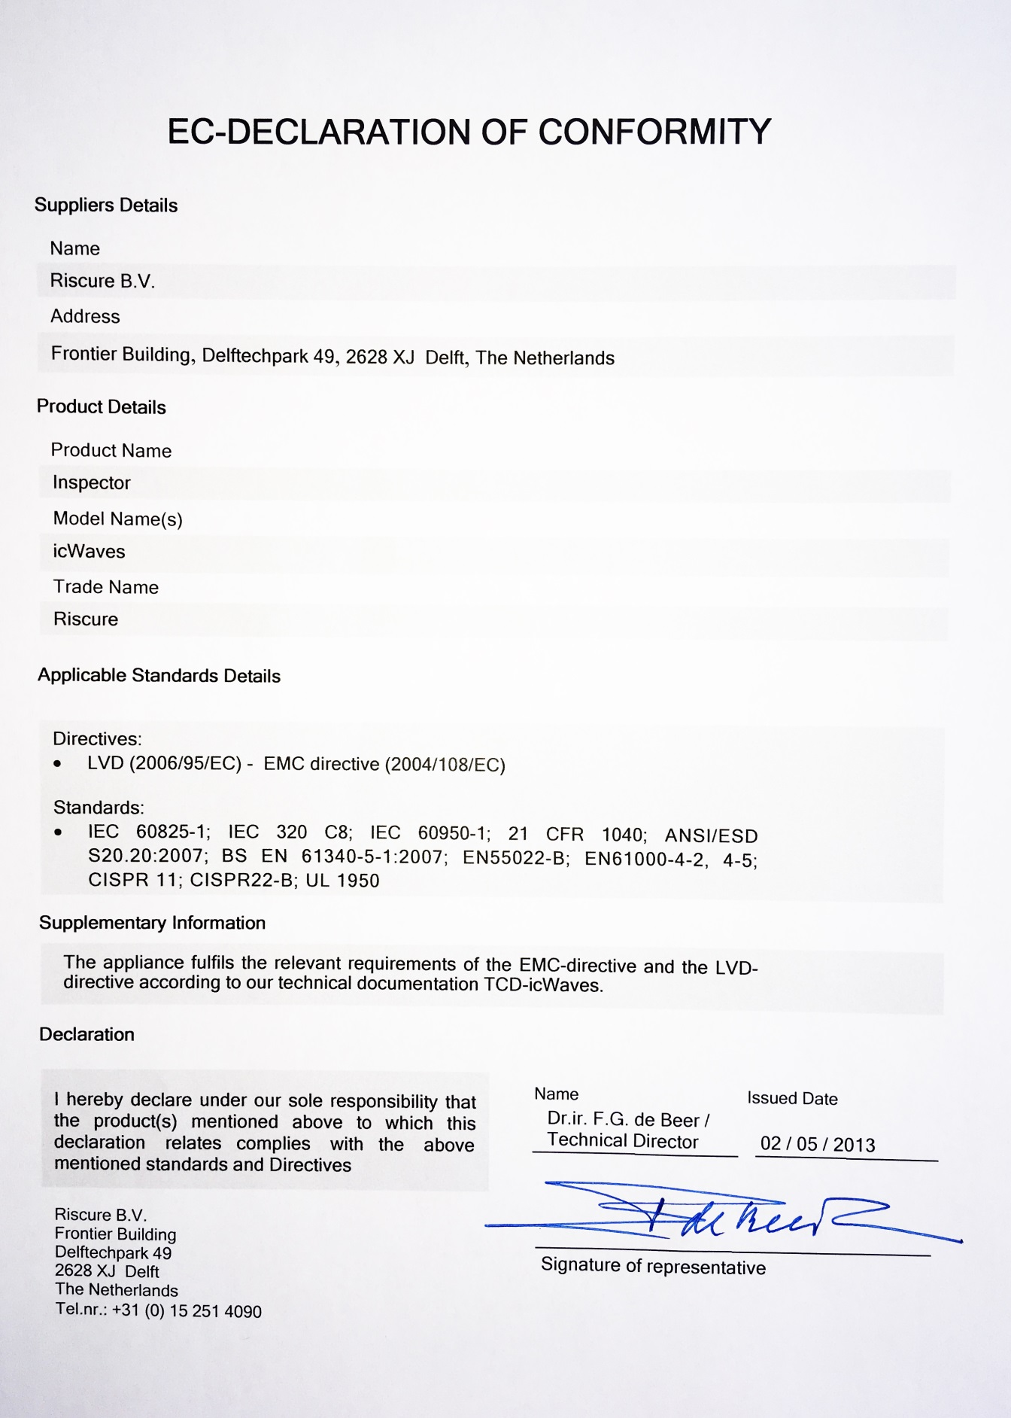

备注

